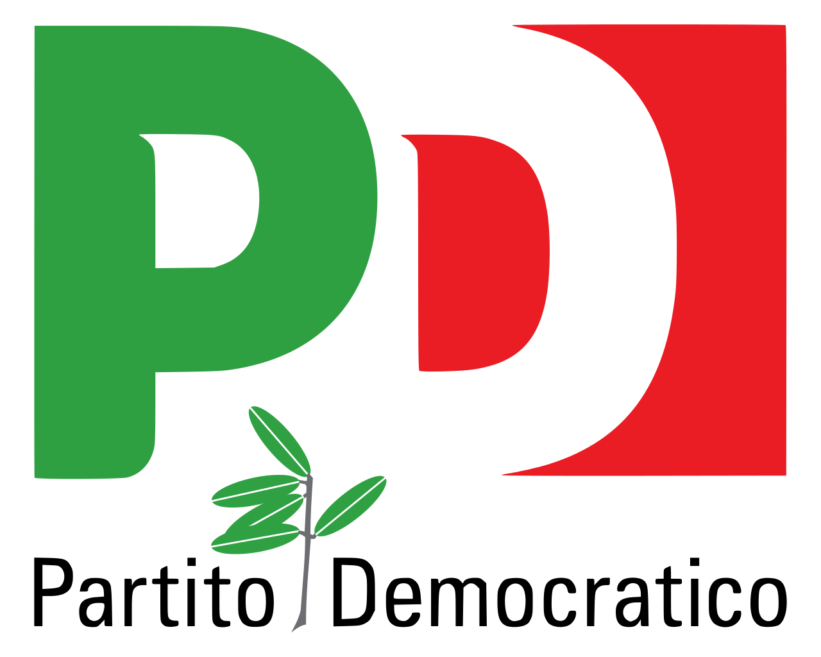
Gruppo Consiliare
Partito Democratico - Articolo Uno

ASSEMBLEA LEGISLATIVA DELLA LIGURIA

Genova, 2 dicembre 2020

Al Signor Presidente
dell’Assemblea Legislativa
della Liguria

Prot. 11/2020/35 lg

INTERROGAZIONE A RISPOSTA IMMEDIATA
(ai sensi dell’art. 118 del Regolamento Interno)

Oggetto: Area di crisi complessa-politiche attive del lavoro.

I sottoscritti Consiglieri

Premesso che Nel mese di Gennaio 2020 l’assessorato competente alle politiche attive del lavoro ha presentato le risoluzioni aggiornate rispetto alla definizione del “bacino di lavori disoccupati” potenzialmente interessati ai percorsi di ricollocazione e formazione;

Premesso che tale bacino risulta composto da 2265 lavoratori distribuiti nei 21 Comuni riconosciuti nell’ambito dell’Accordo di programma del 2016;

Considerato che sono disponibili circa 2,7 milioni di euro per le politiche attive del lavoro, che prevedono, in primis, percorsi formativi per la riqualificazione professionale e la ricollocazione di parte dei tanti lavoratori privi di occupazione e che sono stati inseriti all’interno del sopra citato bacino;

interrogano il Presidente e la Giunta regionale

per sapere:

Se è stata prevista l’attivazione di tali percorsi per i lavoratori inseriti nel bacino dei lavoratori disoccupati e in che termini.

F.to Roberto Arboscello
Luca Garibaldi
Enrico Ioculano
Davide Natale
Sergio Rossetti
Armando Sanna

